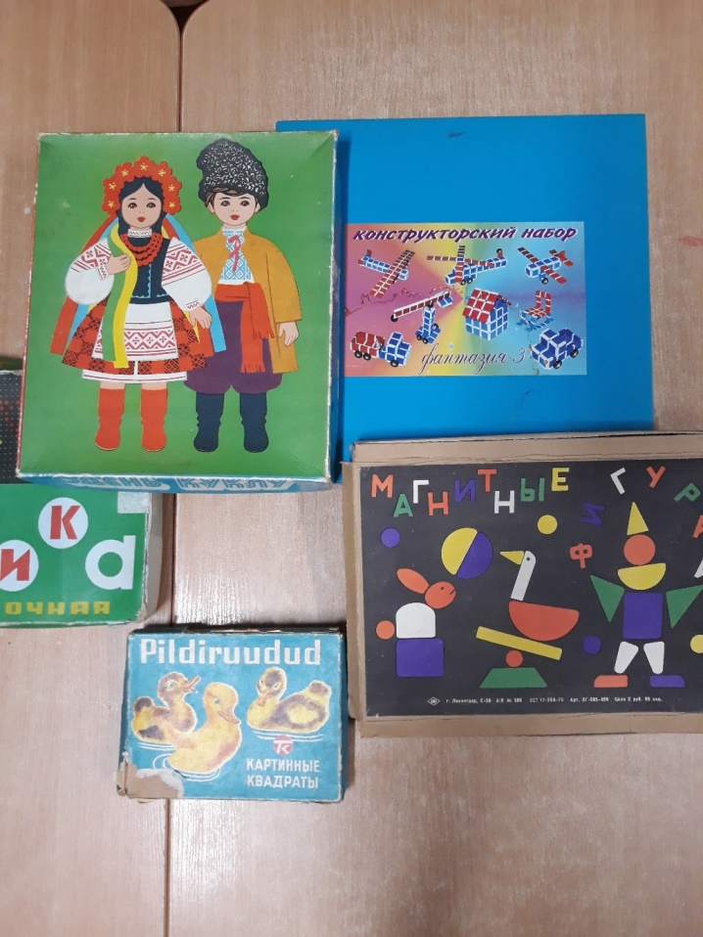
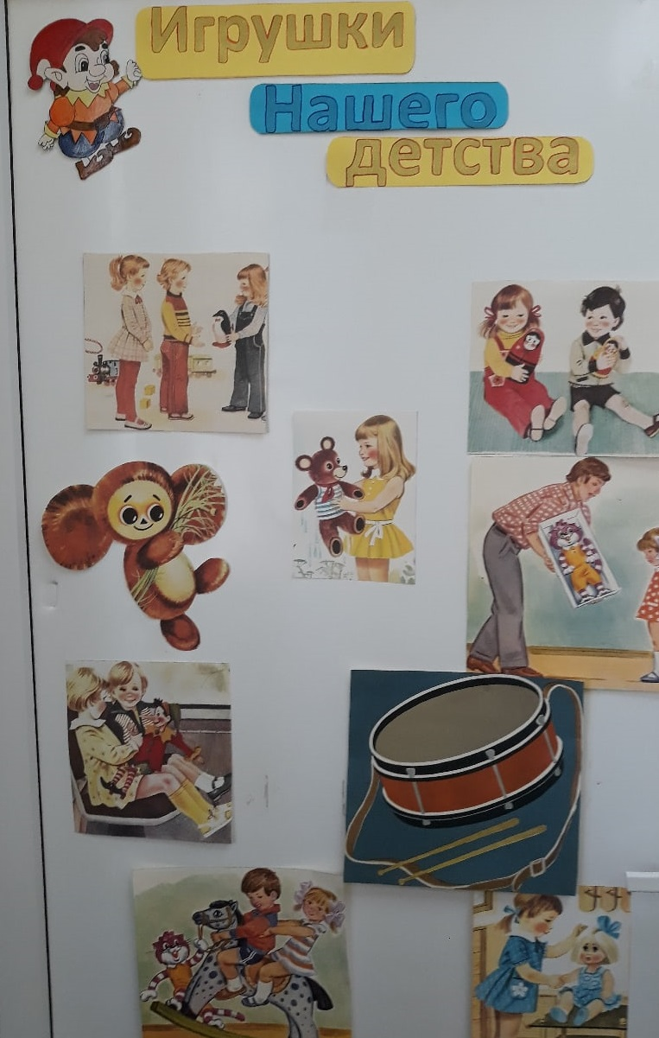
Сейчас существует множество самых разнообразных настольных игр — от миниатюрных до громадных, от простейших до сверхсложных. Но у каждого из нас был период в жизни, когда настольными играми считались совсем не «Монополия» и «Клуэдо», а простые игры.
Простые, но любимые, игры времен Советского Союза передавались из поколения в поколение. Не у всех они сохранились до сегодняшнего дня. Но те кто эти настольные игры застал, наверняка помнят их до сих пор.
Вот и детям группы "Кораблики" посчастливилось прикоснуться и поиграть в некоторые игры, подарившие им радость и веселье.
Ничто так не обогащает детские впечатления, как любимые игры.
